Клуб «Казачок»

Экскурсия на осетровый рыбный завод

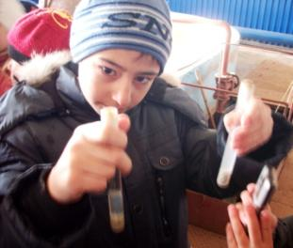
7 ноября ребята из клуба «Казачок» посетили Темрюкский осетровый завод.
Сегодня государственная задача – сохранить популяцию осетра и вернуть району славу рыбного края. Заботой рыбоводов и рыболовов Тамани стало, в первую очередь, воспроизводство этой ценной породы, а уж потом промысел её.

Рыбка в пробирке

Завод построен в 1966 году на правом берегу реки Кубань, в 8 км от устья реки. Проектная мощность завода 4,8 млн. экземпляров молоди, в том числе 1,0 млн. экземпляров осетра и 3,8 млн. экземпляров севрюги.
В период с 2007 по 2012 гг. молоди осетровых видов рыб в рыбохозяйственные водоемы Азово-Черноморского бассейна было выпущено 45,18 млн. штук.

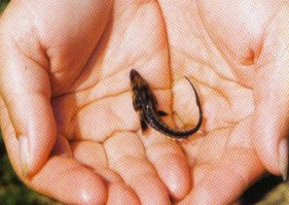

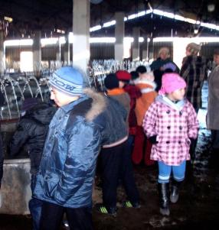

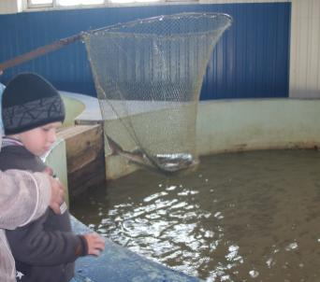

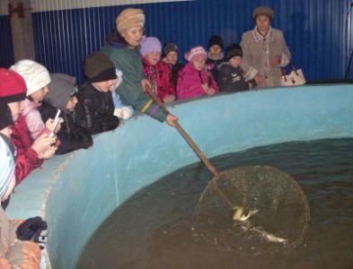
Во время экскурсии по заводу

